**ÚKOLY NA TÝDEN 11. – 15. 5. 2020**

**ČESKÝ JAZYK**

- **PÍSMENKOVÝ SEŠIT** - nalepit básničku a písmena G - básničku si přečíst, zkusit se naučit a zakroužkovat v ní písmena G; nakreslit 5 obrázků (4 na malé g a jeden na velké G)

- **skládací abeceda** – vytrhat písmeno G a založit do desek

- **PRACOVNÍ LISTY S PÍSMENEM „G“** – ve fotografiích bude napsáno, co budeme dělat společně a co děti samy doma

- **PÍSANKA** – slova s písmenem „z“ str. 27; **str. 26 a 33 si budeme dělat při videohovorech a budu z toho zadávat úkoly na dokončení** -Klárka str. 26, 27, 33

- **SLABIKÁŘ** – str. 53, 54, 57 (58), 111 – Mláďata (zkusit přečíst)

- PROSÍM **O NÁHRÁNÍ KRÁTKÉHO VIDEA** (1 – 2 minuty, aby to šlo poslat), JAK DĚTI ČTOU, A POSLAT PŘES MESSENGER NEBO VLOŽIT NA NAŠE TŘÍDNÍ STRÁNKY – DĚTI MOHOU ČÍST JAKÝKOLI TEXT ze Slabikáře, ALE NE TEN, KTERÝ UŽ NĚKOLIKRÁT ČETLY, NEJLÉPE POPRVÉ (MAJÍ SCHOPNOST SE HO NAUČIT NAZPAMĚŤ) …BUDU SE TĚŠIT NA VAŠE POZDRAVY A ČTENÍ☺

<https://www.skolasnadhledem.cz/profil/1-stupen/585-cesky-jazyk-geneticka-metoda/529-1-rocnik/660-psaci-pismo?scroll=122>

<https://www.skolasnadhledem.cz/game/1353>

<https://www.skolasnadhledem.cz/game/1416>

<https://www.skolasnadhledem.cz/game/1419>

<https://www.skolasnadhledem.cz/game/1421>

**MATEMATIKA**

- **str. 10/cv. 4 zelené** (do sešitu) – Klárka – cv. 1, 3

- **str. 11/ cv. 1, 2, 4, 5, 6** (do sešitu) – Klárka str.12/cv.3 a 6 (do sešitu)

- zahraj si **běhací diktát** – na zem (stůl) si rozlož příklady, běž si pro jeden, napiš do sešitu, vypočítej a doběhni si pro další – do prvního sloupečku 5 příkladů a do druhého také 5 příkladů

<https://www.skolasnadhledem.cz/game/1452>

<https://www.skolasnadhledem.cz/game/1426>

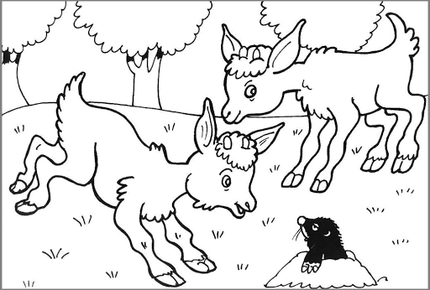**PRVOUKA**

- podívej se na video o d <https://www.youtube.com/watch?v=0eSx0hTSB9o>

<https://www.youtube.com/watch?v=_CA4YzjAdrk&t=60s>

- **str. 42/cv. 1 a 3** (první a třetí medvídek), Klárka - cv. 2

<https://www.skolasnadhledem.cz/game/1494>

<https://www.skolasnadhledem.cz/game/1493>

<https://www.skolasnadhledem.cz/game/1234>

**HV a TV**

- pusť si na Youtube písničku Když jsem já sloužil – zazpívej si a zacvič

<https://www.youtube.com/watch?v=Kpaf7HwiTkY>